Министерство образования, науки и молодежной политики
Краснодарского края
Государственное бюджетное профессиональное образовательное учреждение Краснодарского края «Ейский полипрофильный колледж»

РАЗРАБОТКА ПРОГРАММНЫХ МОДУЛЕЙ

ЛАБОРАТОРНАЯ РАБОТА №14
по теме:

Элемент Timer и создание анимации

Выполнил:
студент ЕПК, И-32 группы
Самсыка Р. М.

Проверил:
преподаватель дисциплины «Разработка программных модулей»
Фомин А. Т.

Ейск 2024

1 Цель работы
Изучить возможности Windows Forms по созданию простейшей анимации. Написать и отладить программу, выводящую на экран анимационное изображение.

2 Постановка задачи
1. Разработать программу в соответсвии с вариантом.
2. Сделать отчёт.
Вариант: 9.Разработайте программу анимации летающего бумеранга.

3. Выполнение задания
Программа должна будет отображать элемент, который каждый тик таймера перемещается по двум корневидным графикам.

Используемые элементы
Label – Вывод текста. Выводим время в данный момент
Timer – работает всё время, каждый тик (время выставленное нами) что то делает. Меняет координаты нашей фигуры.

Листинг 1. Form1.Designer.cs
- namespace Animate
- {
- partial class Form1
- {
- /// <summary>
- /// Обязательная переменная конструктора.
- /// </summary>
- private System.ComponentModel.IContainer components = null;

- /// <summary>
- /// Освободить все используемые ресурсы.
- /// </summary>
- /// <param name="disposing">истинно, если управляемый ресурс должен быть удален; иначе ложно.</param>
- protected override void Dispose(bool disposing)
- {
- if (disposing && (components != null))
- {
- components.Dispose();
- }
- base.Dispose(disposing);
- }

- #region Код, автоматически созданный конструктором форм Windows

- /// <summary>
- /// Требуемый метод для поддержки конструктора — не изменяйте
- /// содержимое этого метода с помощью редактора кода.
- /// </summary>
- private void InitializeComponent()
- {
- this.components = new System.ComponentModel.Container();
- this.timer1 = new System.Windows.Forms.Timer(this.components);
- this.label1 = new System.Windows.Forms.Label();
- this.SuspendLayout();
- //
- // timer1
- //
- this.timer1.Enabled = true;
- this.timer1.Tick += new System.EventHandler(this.timer1_Tick_1);
- //
- // label1
- //
- this.label1.AutoSize = true;
- this.label1.Font = new System.Drawing.Font("Microsoft Sans Serif", 15F, System.Drawing.FontStyle.Regular, System.Drawing.GraphicsUnit.Point, ((byte)(204)));
- this.label1.ForeColor = System.Drawing.SystemColors.ButtonFace;
- this.label1.Location = new System.Drawing.Point(13, 13);
- this.label1.Name = "label1";
- this.label1.Size = new System.Drawing.Size(64, 25);
- this.label1.TabIndex = 0;
- this.label1.Text = "label1";
- this.label1.Click += new System.EventHandler(this.label1_Click);
- //
- // Form1
- //
- this.AutoScaleDimensions = new System.Drawing.SizeF(6F, 13F);
- this.AutoScaleMode = System.Windows.Forms.AutoScaleMode.Font;
- this.BackColor = System.Drawing.SystemColors.ActiveCaptionText;
- this.ClientSize = new System.Drawing.Size(800, 450);
- this.Controls.Add(this.label1);
- this.Name = "Form1";
- this.Text = "Form1";
- this.Load += new System.EventHandler(this.Form1_Load);
- this.Paint += new System.Windows.Forms.PaintEventHandler(this.Form1_Paint);
- this.ResumeLayout(false);
- this.PerformLayout();

- }

- #endregion
- private System.Windows.Forms.Timer timer1;
- private System.Windows.Forms.Label label1;
- }
- }

Листинг 2. Form1.cs
- using System;
- using System.Collections.Generic;
- using System.ComponentModel;
- using System.Data;
- using System.Drawing;
- using System.Linq;
- using System.Reflection.Emit;
- using System.Text;
- using System.Threading;
- using System.Threading.Tasks;
- using System.Windows.Forms;

- namespace Animate
- {
- public partial class Form1 : Form
- {
- public Form1()
- {
- InitializeComponent();
- }
- // Глобальные переменные
- private int x1 = 500, y1 = 200;
- private bool a = true;
- private Pen pen = new Pen(Color.DarkRed, 3);

- // Перерисовка формы
- private void Form1_Paint(object sender, PaintEventArgs e)
- {
- Graphics g = e.Graphics;
- g.DrawRectangle(pen, x1, y1, 30, 30);
- }
- // Действия при загрузке формы
- private void Form1_Load(object sender, EventArgs e)
- {

- }

- private void label1_Click(object sender, EventArgs e)
- {

- }

- // Действия при очередном тике
- private void timer1_Tick_1(object sender, EventArgs e)
- {
- Thread t = new Thread(Path);
- t.Start();
- if (x1<=20 && a) a = false;
- if (a) {
- x1 -= 20;
- y1 = (int)Math.Sqrt(x1)+200;
- }
- else
- {
- x1 += 20;
- y1 = -(int)Math.Sqrt(x1)+200;
- }
- label1.Text = DateTime.Now.ToString();
- Invalidate();

- }

- void Path()
- {
- Graphics g = this.CreateGraphics();
- float x = 500;
- float y = 200;
- Pen pen2 = new Pen(Color.White, 1);
- bool b = true;
- for (int i = 0; i < 50; i++)
- {
- if (x <= 20 && b) b = false;
- if (b)
- {
- x -= 20;
- y = (int)Math.Sqrt(x) + 200;
- }
- else
- {
- x += 20;
- y = -(int)Math.Sqrt(x) + 200;
- }
- g.DrawEllipse(pen2, x, y, 1, 1);
- Thread.Sleep(50);
- }
- }
- }
- }

При каждом тике таймера высчитывается новый x и y для квадрата, так же запускается метод для отрисовки маршрута.

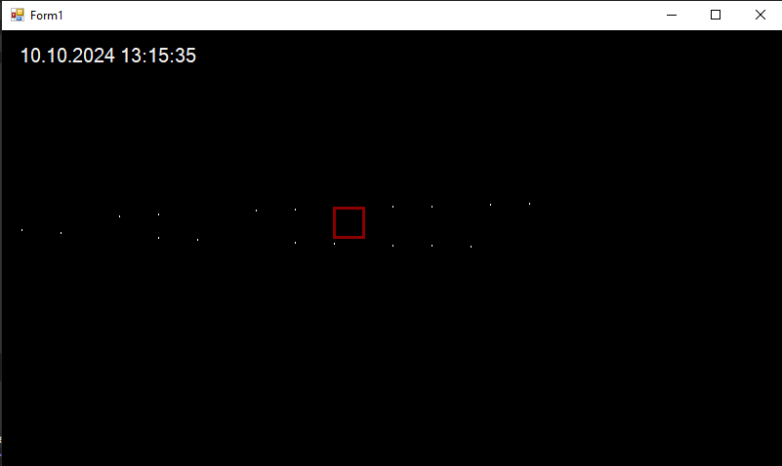Рис. 1. Маршрут движения квадрата

Вывод
В ходе выполнения задания было разработано приложение с таймером, каждый тик которого вычисляются координаты для отрисовывания квадрата, который перемещается по положительному и отрицательному корневидному графику.

